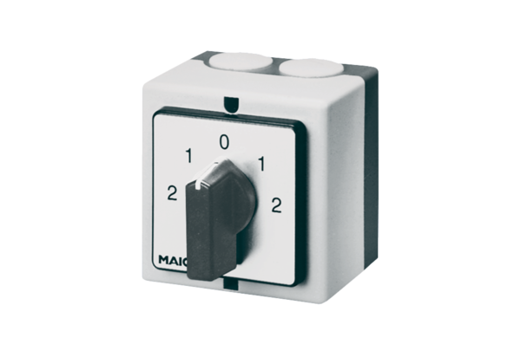Reverz. a pólový přepínač WP 2Obsah dodávky: 1 kusSortiment: C
Typové číslo: 0157.0108Výrobce: MAICO

